Fecha: 28.07.2023
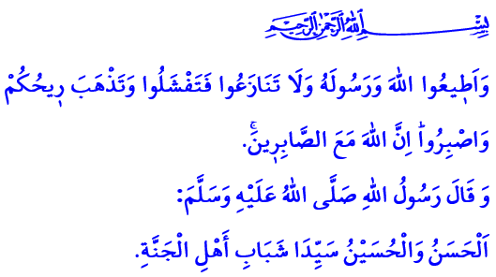
LA IMPORTANCIA DEL MES DE MUHARRAM Y LA AHL AL-BAYT DEL PROFETA MUHAMMAD
¡Honorables musulmanes!
En el verso que he recitado, nuestro Señor Todopoderoso (swt) dice lo siguiente: “Y obedeced a Allah y a Su Mensajero y no disputéis, porque de hacerlo os acobardaríais y perderíais vuestro ímpetu. Y tened paciencia (y constancia), pues ciertamente Allah está con los pacientes (constantes).”
En el hadiz que he leído, nuestro Profeta (s.a.s) dice, “Hasan y Husain serán los líderes de la juventud del Paraíso.”
¡Queridos creyentes!
Estamos en el mes de Muharram, uno de los cuatro meses que se nos ordenó respetar en el Sagrado Corán, y hoy es 10 de Muharram, Día de 'Ashura. Muharram es un mes bendito que nuestro Profeta (s.a.s) describe como digno de veneración. El Mensajero de Allah (s.a.s) nos aconseja ayunar en este mes al decir: “El mejor de los ayunos después de Ramadán es el mes de Allah, al-Muharram.”
¡Queridos musulmanes!
El mes de Muharram, que está lleno de bendiciones y virtudes, es también el mes en el que se produjo el incidente de Karbala, que sumió a los musulmanes en el luto. Karbala es una herida profunda de sangre, lágrimas, tristeza, pena, dolor y agonía. En este trágico incidente, Husain, a quien el Mensajero de Allah (s.a.s) amaba como “...Mi flor del mundo, mi dulce albahaca” y más de setenta musulmanes, la mayoría de ellos de Ahl AL-BAYT (familia del Profeta), fueron martirizados deseando un sorbo de agua.
¡Queridos creyentes!
El evento de Karbala contiene mensajes para nosotros que trascienden los tiempos. Karbala es, ante todo, el nombre de una lucha honorable contra la injusticia. Karbala es el símbolo de una postura valiente y decidida frente a la injusticia y una marcha noble frente a la opresión. Karbala es la encarnación de la justicia, el coraje, el valor y la alta moralidad en Husain como persona.
Aquellos que fueron martirizados ese día en Karbala siempre serán recordados por los creyentes con oraciones de misericordia. Aquellos que persiguieron y martirizaron a estas preciosas almas seguirán siendo condenados en la conciencia de los musulmanes.
¡Queridos musulmanes!
Lo que nos corresponde hoy es leer y comprender correctamente el incidente de Karbala y extraer las lecciones necesarias de el. Nuestro deber es mantener siempre vivo el amor hacia la Ahl al-Bayt del Profeta en nuestros corazones. Es nuestra responsabilidad esforzarnos para que los valores que fueron representados por Husain y Ahl al-Bayt prevalezcan en nuestras vidas. Nuestro deber es convertir un evento como este, que entristeció a toda la 'ummah, en un medio para la unidad y la solidaridad, no para el odio, la enemistad, la división y la desunión. Es adherirse de todo corazón al decreto divino, وَاعْتَصِمُوا بِحَبْلِ اللّٰهِ جَم۪يعاً وَلَا تَفَرَّقُواۖ “Y aferraos a la cuerda de Allah todos juntos y no os separéis.” Es sentir de todo corazón la fraternidad en la religión expresada en el discurso divino, اِنَّمَا الْمُؤْمِنُونَ اِخْوَةٌ “Los creyentes son, en realidad, hermanos.” Es estar hombro con hombro como comunidad de creyentes sin distinción de raza, idioma, color, secta y geografía, y abrazar la moralidad de la solidaridad. Es evitar toda clase de palabras, actitudes y conductas que atenten contra la ley de nuestra hermandad.
Me gustaría aprovechar esta oportunidad para conmemorar con misericordia a todos los mártires que sacrificaron sus vidas por el bien de la verdad y el derecho, especialmente el Maestro de los Mártires, el amado de nuestro Profeta Muhammad Mustafa (s.a.s), Husain (as), y los mártires de Karbala.

Anfal, 8/46.
Tirmidhi, Manaqib, 30.
Muslim, Siyam, 202.
Tirmidhi, Birr, 11.
Ali ‘Imran, 3/103.
Hujurat, 49/10. Direccion General de Servicios Religiosos

